ANEXO 1— ANEXO TÉCNICO

MEJORAMIENTO, ADECUACIÓN MENOR Y MANTENIMIENTO DE LA INFRAESTRUCTURA DE LAS INSTITUCIONES EDUCATIVAS URBANAS Y RURALES DEL MUNICIPIO DE SAN JOSÉ DE CÚCUTA COLEGIO ORIENTAL No. 26

- DESCRIPCIÓN DEL PROYECTO:

El Colegio Oriental No. 26, para continuar con la gestión de políticas que brinden condiciones de seguridad, comodidad y estética en la ejecución de actividades académicas adelantadas por la comunidad educativa al hacer uso de sus instalaciones en su sede, y que está designada para la educación básica primaria y bachillerato, requiere tener su infraestructura educativa en perfecto estado con el objetivo de cumplir la misión institucional y brindar no solo espacios agradables sino también en óptimas condiciones que permitan que la población estudiantil conviva en armonía.

Por ende, es de vital importancia mantener en buen estado las instalaciones de esta sede, para este caso cuenta con una cancha deportiva en malas condiciones lo que ha generado accidentes tanto en la población estudiantil como la administrativa y docente, esto debido a que se encuentra enchapada con retal de tablón de gres y que a lo largo del tiempo ha presentado desprendimiento o levantamiento de las piezas.

Con esta intervención, el Colegio Oriental No.26 busca mejorar el confort en su ámbito diario, elevar los niveles de calidad, eficacia, eficiencia y efectividad en las tareas que cumple en Pro de la misión Institucional, a su vez presentar una buena imagen de la institución en bien de los estudiantes, docentes, padres de familia y demás personas que acuden a la sede.

Por lo antes expuesto se hace necesaria la contratación de una persona natural o jurídica para que preste los servicios de mantenimiento general.

- DESCRIPCIÓN OBRA ACTUAL O ZONA A INTERVENIR.

El rector del Colegio Oriental N. 26 tiene a su cargo velar por el buen desempeño de las actividades administrativas, académicas, deportivas y de comunidad, que conlleven al desarrollo de la misión y visión institucional. Para ello, se requiere adecuar la cancha deportiva que permita la atención oportuna y adecuada para el desarrollo de actividades deportivas y de enseñanza para los estudiantes.

De la misma manera, las debilidades en infraestructura afectan la calidad de la educación que los jóvenes y adolescentes reciben en sus instituciones educativas, lo que, a corto plazo, impedirá que logren sus objetivos académicos; la deserción escolar es otra consecuencia que surge de este escenario, dado los espacios inadecuados y obsoletos. Teniendo en cuenta lo anterior, y dado que actualmente las condiciones de la infraestructura escolar disponible son una limitante para alcanzar en el sector educativo los estándares óptimos en materia de cobertura y calidad, se hace imperativo realizar grandes esfuerzos para acelerar la inversión en infraestructura.

Por lo tanto, la capacidad de infraestructura de la ciudad debe modernizarse y adaptarse a diversos usos, antes que propiciar la construcción de nuevos colegios.

En consecuencia de ello y teniendo en cuenta que el Municipio de Cúcuta es la entidad responsable del Diseño, Construcción, Reparación y Mantenimiento de toda la infraestructura Educativa, en cumplimiento del Plan de Desarrollo para el cuatrienio 2020-2023 "CUCUTA 2050 UNA ESTRATEGIA DE TODOS", dentro de su línea estratégica 2 “Cúcuta educada, cultural y deportiva en su Componente 1: Todos al Colegio y el programa No 2 Manos a la Obra cuyo Responsable: es la Secretaría de Educación y cuyo Corresponsable es la Secretaría de Infraestructura y Secretaría de Seguridad y Convivencia Ciudadana.
La Alcaldía del Municipio de Cúcuta a través de la Secretaría de Educación y con el acompañamiento técnico de la Secretaría de Infraestructura, ha desarrollado y ejecutado el programas MEJORAMIENTO, ADECUACIÓN MENOR Y MANTENIMIENTO DE LA INFRAESTRUCTURA DE LAS INSTITUCIONES EDUCATIVAS URBANAS Y RURALES DEL MUNICIPIO DE SAN JOSÉ DE CÚCUTA que incorporan los criterios de sostenibilidad ambiental y ecológica, con ánimo de mejorar el ambiente y la comodidad a los estudiantes en las aulas de clase.

Indicadores de producto del programa:

Teniendo en cuenta, lo anterior y para lograr que la infraestructura física de la sede principal de la Institución Educativa Colegio Oriental No. 26, cuente con la calidad de los ambientes escolares, y con el fin de que entre con el correcto funcionamiento y así atender el requerimiento de la cobertura educativa en la ciudad, se hace necesario adelantar el presente proceso de selección con el fin de ampliar la cobertura educativa y asimismo propender por evitar la deserción educativa; en tal virtud se debe adelantar el objeto denominado “MEJORAMIENTO, ADECUACIÓN MENOR Y MANTENIMIENTO DE LA INFRAESTRUCTURA DE LAS INSTITUCIONES EDUCATIVAS URBANAS Y RURALES DEL MUNICIPIO DE SAN JOSÉ DEL COLEGIO ORIENTAL No. 26

- LOCALIZACIÓN
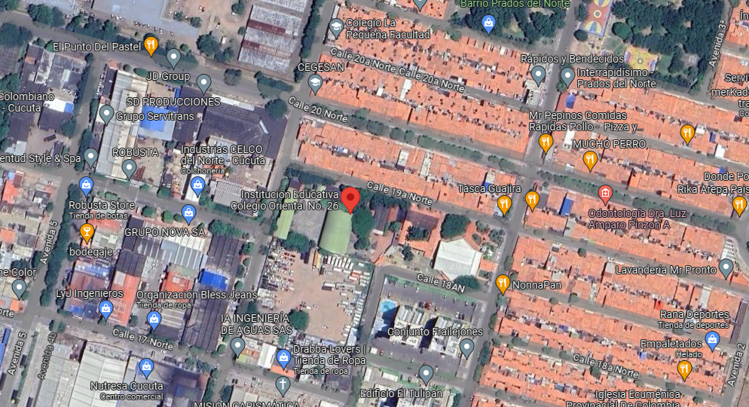
El proyecto se encuentra ubicado en la Comuna 5, con dirección Calle 19AN No. 4-89 barrio Prados del Norte, en el Municipio de San José de Cúcuta, Norte de Santander, Colombia con código DANE 154001004295. La zona de ejecución del proyecto se encuentra determinada por las siguientes coordenadas geográficas 7.916814, -72.498611.
Fotografia No 1: Sitio del Proyecto. - Fuente: Google Maps

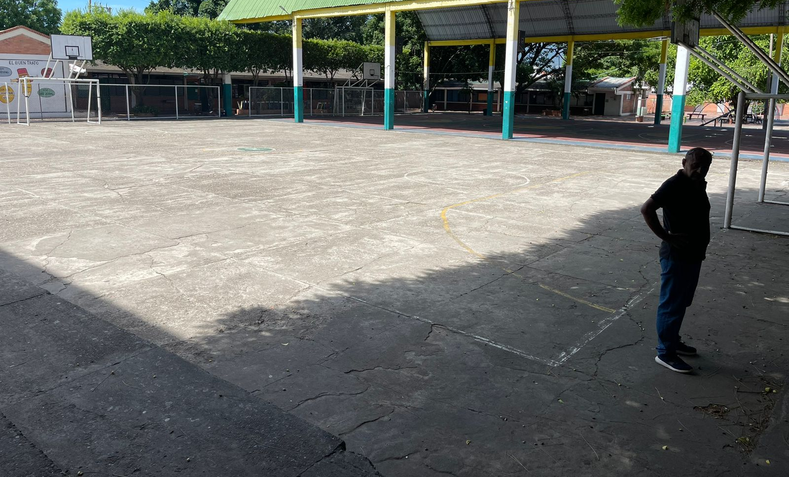
REGISTRO FOTOGRAFICO
Fotografia No 2: piso de la cancha deportiva en mal estado lo que ha generado accidentes al personal que la transita.
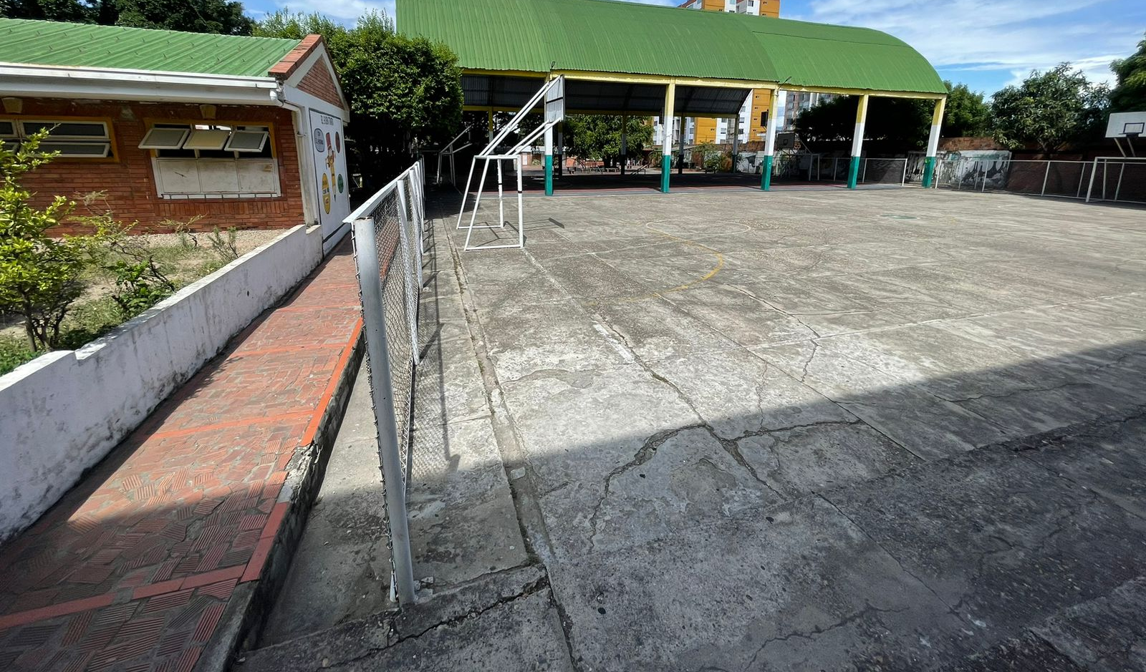
Fotografia No 3: piso de la cancha deportiva en mal estado lo que ha generado accidentes al personal que la transita.

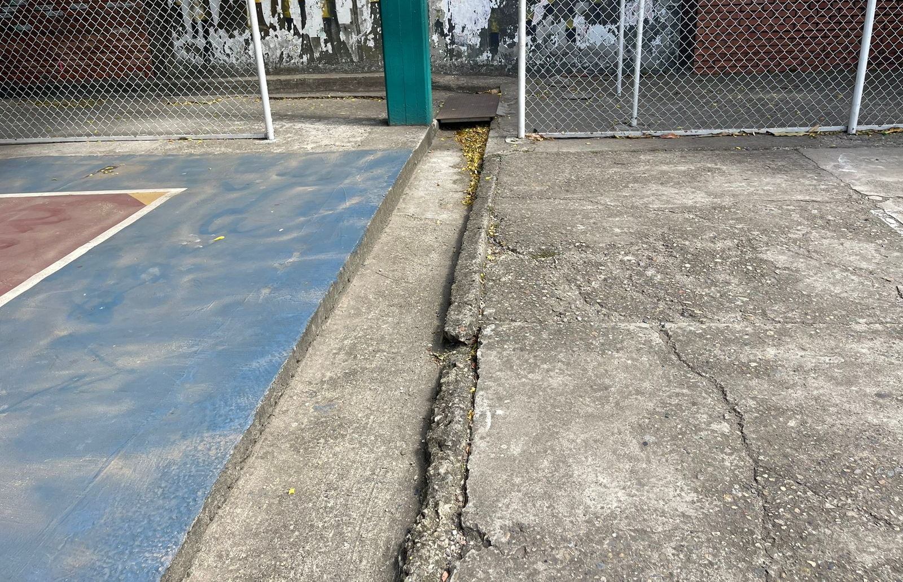
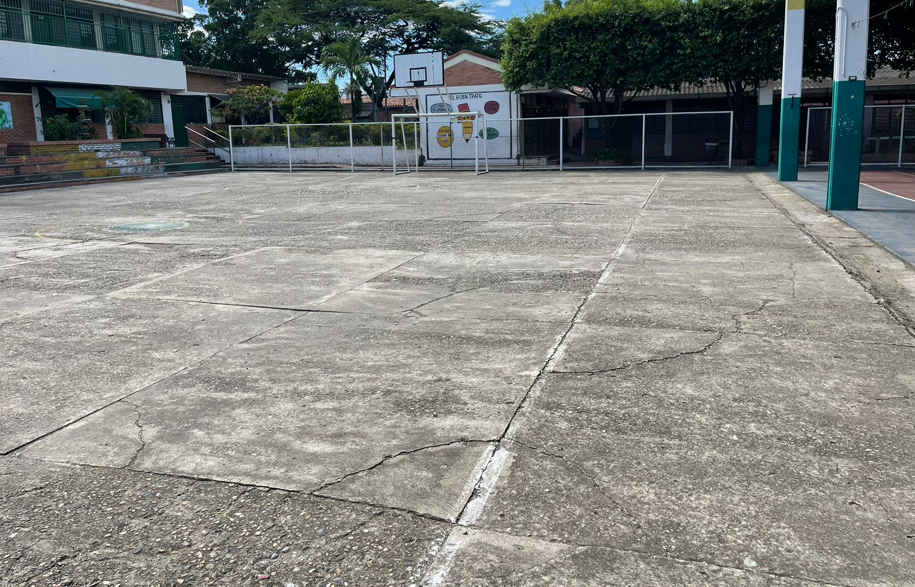
Fotografia No 5: Columnas de la cubierta y graderia con mal aspecto debido a la falta de pintura.
Fotografia No 4: piso de la cancha deportiva en mal estado lo que ha generado accidentes al personal que la transita.

- ACTIVIDADES POR EJECUTAR Y ALCANCE:

Las actividades y obras para ejecutar son las siguientes:

- Ítems de pago:

PLAZO PARA LA EJECUCIÓN DEL CONTRATO

El plazo previsto para la ejecución de las actividades que se deriven del presente Proceso es el establecido en el Pliego de Condiciones, el cual se contará en la forma prevista en el Anexo 5 – Minuta del Contrato. Para el presente proceso, se estima un plazo no mayor a DOS (2) meses, contados a partir del acta de inicio.

FORMA DE PAGO

La Institución Educativa COLEGIO ORIENTAL No. 26, pagará el valor del contrato de la siguiente manera:
- El 50% del valor del contrato con el avance de obra del 50% previo concepto del supervisor de obra, contra facturación presentada por EL CONTRATISTA, con las cantidades de obra ejecutadas y con los precios unitarios contratados, previa presentación de actas de recibo parcial suscritas por EL CONTRATISTA, el SUPERVISOR y el ORDENADOR DEL GASTO. Para decretar los pagos se deberá acreditar por el CONTRATISTA, el cumplimiento en el pago de sus obligaciones con los sistemas de salud, riesgos profesionales, pensiones y aportes a las Cajas de Compensación Familiar, Instituto Colombiano de Bienestar Familiar, de todo el personal a su cargo que así lo requiera.

- El restante 50% se cancelará al terminar la obra en su totalidad, previo visto bueno del supervisor de obra y el recibo de satisfacción expedido por el Rector de la Institución Educativa. En todo caso, EL CONTRATISTA entregará a la Institución Educativa una relación detallada de los trabajos realizados, evidencias fotográficas de las obras realizadas y un acta de entrega formal de las obras realizadas.

NOTA 1: En el valor se entienden incluidos los costos directos e indirectos que ocasione la ejecución del contrato.

- CONDICIONES PARTICULARES DEL PROYECTO

Las especificaciones técnicas son de obligatorio cumplimiento por el proponente con ocasión de la ejecución del contrato.

ESPECIFICACIONES TECNICAS APLICABLES AL PROYECTO

MEJORAMIENTO, ADECUACIÓN MENOR Y MANTENIMIENTO DE LA INFRAESTRUCTURA DE LAS INSTITUCIONES EDUCATIVAS URBANAS Y RURALES DEL MUNICIPIO DE SAN JOSÉ DE CÚCUTA INSTITUCIÓN EDUCATIVA COLEGIO ORIENTAL No. 26

- DESMONTE, DEMOLICIONES Y RETIRO DE ALISTADO O PLANTILLA DE NIVELACION DE PISO (TORTA) CONSIDERANDO EL ESTADO DE LA MISMA EN EL SITIO.

Este ítem se refiere a la los trabajos de demolición de plantilla de nivelación piso o torta existentes que la obra demande, incluye también la demolición de cualquier estructura de concreto, reforzado o no, existente en la placa incluyendo el retiro de los escombros generados. En caso de existir aún instalaciones de servicios en funcionamiento, estas deberán suspenderse antes de la iniciación de las demoliciones; teniendo limpio el lugar se procede a demoler la placa inicialmente en una de sus puntas con un mazo o martillo compresor para mayor rendimiento, los golpes con el mazo deben hacerse sobre al acero lo cual permite que la placa vibre y el concreto se demuela más rápido. se retirar los escombros y se almacenan los materiales que se puede reutilizar posteriormente

En relación con la tolerancia para aceptación las demoliciones deben ejecutasen con las normas de seguridad, tomando las precauciones necesarias para evitar accidentes de los trabajadores o terceras personas, y daños a las obras que se construyen en propiedades vecinas.
MATERIALES Y EQUIPO: no requiere materiales y el equipo a utilizar Volqueta, Mazo, pica, pala.

MEDIDA Y FORMA DE PAGO: La unidad de medida de pago será por metro cuadrado (M2) de demolición de placa con retiro de escombros y material sobrante, recibido a satisfacción por el contratante. El pago se hará por precios unitarios ya establecidos en el contrato que incluyen herramienta, mano de obra, equipos y transporte necesario para su ejecución.

- SUMINISTRO DE MATERIALES Y CONSTRUCCION DE PLACA MACIZA EN CONCRETO ESPESOR=10 CM

Este ítem se refiere a la ejecución de losas macizas en concreto con malla electrosoldada para los niveles contra terreno. La placa se funde sobre la sub-base en recebo u otro material que sirva como soporte de esta, se coloca los testeros en los bordes y se extiende la malla electrosoldada, se verifican las dimensiones, niveles y bordes de la placa y luego se vacía el concreto con el espesor y nivel indicado. Se vibra para eliminar el máximo de burbujas en el concreto. Después del fraguado se hace el curado con agua (mínimo una semana). Se desencofra y se realiza reparaciones y resanes.
En relación con la tolerancia para aceptación la placa debe estar completamente nivelada y los refuerzos completamente recubiertos.

MATERIALES Y EQUIPO: los materiales que se requiere para este ítem son concreto de 3000 PSI, tabla burra ordinario 2.90 X 0.28 X 0.025, puntilla, alambre y malla electrosoldada y el equipo a utilizar es Palustre, Pala, Martillo de caucho, Vibrador de aguja, Balde, Carretilla.

MEDIDA Y FORMA DE PAGO: La unidad de medida de pago metros cuadrados (M2) de placa de concreto debidamente ejecutado y aprobado por el contratante, y su forma de pago se hará según los precios establecidos en el contrato. En este valor se incluye el costo de equipo, herramienta, mano de obra y transporte.

- PINTURA con Esmalte.

Este ítem se refiere a la ejecución de pintura en esmalte para la demarcación de la cancha deportiva polifuncional, de acuerdo a las especificaciones técnicas y normativa vigente a la ejecución de dicha actividad, se debe realizar una limpieza completa con extracción de polvo y elementos extraños. Para la aplicación de la pintura, asegurarse de que las cerdas de la brocha estén llenas de pintura (pero no saturadas) y de inclinar la brocha a medida que se le da la segunda pasada, de manera que solo las puntas pasen a lo largo de la zona que se acaba de pintar, asegurarse de arrastrar la brocha por toda la longitud de la superficie que se pintó para mantener el grosor y la orientación de cada brochazo uniforme.

MATERIALES Y EQUIPOS: Pintura en esmalte, thinner, Dentro de los equipos a utilizar esta brocha o compresor.

MEDIDAS Y FORMA DE PAGO: La medida y el pago será en metros cuadrados (M2) de pintura con esmalte de acuerdo con las especificaciones y recibidos a entera satisfacción

- SUMINISTRO DE MATERIALES Y APLICACIÓN DE TRES (3) MANOS DE PINTURA VINILICA PARA MUROS TIPO 1(INCLUYE RESANES) COLOR A ESCOGER.

Esta actividad corresponde a la aplicación sobre las superficies de estuco plástico y sobre él una pintura tipo vinilo para muros de acuerdo a los sitios donde el proyecto lo requiera. Con la instalación del estuco se alisarán las superficies para poder ser pintadas con la pintura tipo vinilo.

Toda superficie que se vayan a pintar se limpiará cuidadosamente con trapo seco, la grasa y el mortero que puedan tener y resanando los huecos y desportilladuras, luego se aplicará una o dos capas de la pasta con llana metálica, finalmente se lijará hasta obtener una superficie uniforme y tersa. Después de que se haya secado el pulimento se aplicará a brocha una mano de imprimante y enseguida tres manos de pintura tipo vinilo, extendida en forma pareja y ordenadas sin rayas, goteras o huellas de brocha. Nunca se aplicará pintura sobre superficies húmedas o antes de que la mano anterior esté completamente seca y haya transcurrido por lo menos una hora desde su aplicación.

MATERIALES Y EQUIPOS

Estuco plástico para exteriores, pintura en tipo vinilo. Andamios tablones y escaleras

MEDIDAS Y FORMA DE PAGO

La medida y forma de pago será por metro cuadrado (M2) de estuco plástico y vinilo aplicado en exteriores y recibido a satisfacción del interventor de la obra.

- ASEO GENERAL Y LIMPIEZA DE TODA EL AREA INTERVENIDA

Esta actividad corresponde a la realización del aseo de la obra para ser entregada en un estado total de limpieza para su funcionamiento. El Contratista realizará esta actividad las veces que sea necesario para mantener la obra limpia.

Todas las partes de la construcción deberán entregarse completamente limpias y las instalaciones y aparatos en perfectas condiciones de funcionamiento. Los pisos deberán entregarse desmanchados. Se deben retirar todos los residuos, polvo, grasa, pintura, etc. Terminadas las actividades de la obra se procederá a una limpieza general de puertas, zonas verdes, zonas duras, etc. Se utilizarán los equipos, elementos y materiales adecuados para su correcta ejecución, siguiendo las recomendaciones del fabricante y cuidando que estos no perjudiquen los acabados de los componentes de la edificación. Se deberán hacer las reparaciones necesarias de las obras que se hayan deteriorado durante el proceso de construcción para una correcta presentación y entrega de la misma, sin que tales reparaciones y arreglos constituyan obra adicional. Se procederá a retirar en su totalidad el polvo y las salpicaduras de mortero adheridas a los muros, se quitarán las manchas y se retirarán las partes flojas que desmejoren el acabado. Durante todo el período de construcción, se deberá disponer de sitios previamente acordados con la Interventoría, donde se puedan almacenar los residuos y escombros de construcción. Este sitio deberá tener fácil accesibilidad desde las vías públicas para facilitar el acarreo fuera de la obra. El constructor deberá proveer los recursos necesarios, tanto físicos como humanos para cargue y transporte de estos desechos. Una vez sacados de la obra, los escombros serán botados en sitios previamente determinados por las autoridades.

MATERIALES Y EQUIPOS
Jabones, ácidos, removedores y cualquier otro tipo de material requerido para cumplir con el aseo.

MEDIDA Y PAGO

La unidad de medida será el Metro Cuadrado (M2), con aproximación del resultado a un decimal, debidamente ejecutada y aprobada por la contratante.

Las especificaciones técnicas, que se incluyen en el presente documento, son de carácter general y de obligatorio cumplimiento por el proponente con ocasión de la ejecución del contrato; el proponente declara que conoce, entiende y acepta los requerimientos técnicos mínimos exigidos por la Entidad para el presente proceso de selección y se compromete a cumplir en la ejecución del contrato.

Al revisar el contratista, el estudio y elaboración del diseño definitivo por parte del contratista actividad inmersa dentro de la propuesta económica, por lo cual el contratista presentará los ajustes requeridos en los A.P.U., con la aprobación externa, además de las especificaciones particulares de la obra final requerida.

- MATERIALES

Los materiales, suministros, equipos y demás elementos que hayan de utilizarse en la construcción de las obras, deberán ser los que se exigen en las especificaciones finales revisadas y aceptadas por la supervisión y adecuados al objeto a que se destinen. Para los materiales que requieran procesamiento industrial, éste deberá realizarse preferiblemente con tecnología limpia. El proponente favorecido con la adjudicación del contrato se obliga a conseguir oportunamente todos los materiales, equipos y suministros que se requieran para la construcción de las obras y a mantener permanentemente una cantidad suficiente para no retrasar el avance de los trabajos.

- DOCUMENTOS QUE ENTREGARÁ LA ENTIDAD PARA LA EJECUCIÓN DEL CONTRATO.

El Contratista deberá realizar lo necesario y suficiente en orden a conocer, revisar y estudiar completamente los diseños que la Entidad entregue para la ejecución de las obras objeto de este Contrato. En consecuencia, finalizado el plazo previsto por la Entidad para la revisión de diseños en la fase constructiva, si el Contratista no se pronuncia en sentido contrario, se entiende que ha aceptado los diseños presentados por la Entidad y asume toda la responsabilidad de los resultados para la implementación de los mismos y la ejecución de la obra contratada, con la debida calidad, garantizando la durabilidad, resistencia, estabilidad y funcionalidad de tales obras.

Cualquier modificación y/o adaptación y/o complementación que el Contratista pretenda efectuar a los diseños deberán ser tramitadas por el Contratista para su aprobación por la supervisión, sin que ello se constituya en causa de demora en la ejecución del proyecto.

- INFORMACIÓN SOBRE EL PERSONAL PROFESIONAL:

El personal relacionado debe estar contratado o contemplado dentro de la planta de personal del contratista y su costo debe incluirse dentro de los gastos de administración general del Contrato, Sin embargo, puede existir profesional con cargo al componente del estudio y revisión del diseño.

El personal relacionado debe ser contemplado dentro de la nómina del contratista y su costo incluirse dentro de los gastos de administración general del contrato. Se aclara que los profesionales: Ingeniero Residente, Ingeniero Auxiliar y Técnico en Seguridad Industrial y Salud Ocupacional deben cubrir todo el plazo de ejecución del proyecto; sin embargo, habrá un equipo de profesionales con cargo a la actividad de revisión y ajustes al diseño fase constructiva.

- POSIBLES FUENTES DE MATERIALES PARA EL PROYECTO:

Las posibles fuentes de materiales serán las que determine el adjudicatario, aprobadas por el Supervisor, y las cuales cumplan con la calidad requerida en las normas de ensayo y especificaciones generales y/o particulares vigentes.

Es responsabilidad del Proponente bajo su cuenta y riesgo inspeccionar y examinar el sitio donde se van a desarrollar las obras e informarse sobre los proveedores y la disponibilidad de las fuentes de materiales necesarios para su ejecución, con el fin de establecer si las explotará en su calidad de constructor y/o si las adquirirá a proveedores debidamente legalizados.

El Contratista se obliga a respetar las recomendaciones técnicas establecidas para evitar impactos ambientales; igualmente se obliga a cumplir la normativa ambiental aplicable a la obra.

El Proponente deberá verificar previa a la presentación de la oferta, las distancias de acarreo de los materiales, existentes en el área de influencia del proyecto que sean susceptibles de utilizar; así como verificar que éstas se encuentran en funcionamiento y que cumplen con todos los requisitos legales ambientales; de tal forma que pueda garantizar la utilización para el proyecto. En consecuencia, las distancias de acarreo correspondientes deberán ser consideradas por el Proponente en los análisis de precios unitarios de la propuesta a presentar y será su responsabilidad.

- OBRAS PROVISIONALES:

Durante su permanencia en la obra serán a cargo del constructor, la construcción, mejoramiento y conservación de las obras provisionales o temporales que no forman parte integrante del proyecto, tales como campamentos y las demás que considere necesarias para el buen desarrollo de los trabajos, cercas, oficinas, bodegas, talleres y demás edificaciones provisionales con sus respectivas instalaciones, depósitos de combustibles, lubricantes de propiedades y bienes de la Entidad o de terceros que puedan ser afectados por razón de los trabajos durante la ejecución de los mismos, y en general toda obra provisional relacionada con los trabajos.

En caso de que sea necesario el Proponente dispondrá de las zonas previstas para ejecutar la obra y la obtención de lotes o zonas necesarias para construir sus instalaciones, las cuales estarán bajo su responsabilidad.

Adicionalmente, correrán por su cuenta los trabajos necesarios para no interrumpir el servicio en las vías públicas usadas por él o en las vías de acceso cuyo uso comparta con otros contratistas.

El Proponente deberá tener en cuenta el costo correspondiente a los permisos y a las estructuras provisionales que se requieran cuando, de conformidad con el proyecto cruce o interfiera corrientes de redes de servicios públicos, etc. En el caso de interferir redes de servicios públicos, estos costos serán reconocidos mediante aprobación de precios no previstos, incluidos en las correspondientes actas de obra aprobadas por el Supervisor. Para lo anterior deberá tramitar la correspondiente aprobación de los precios no previstos del proyecto ante el ordenador, y en los casos que se requiera el permiso correspondiente ante la autoridad competente.

A menos que se hubieran efectuado otros acuerdos, el proponente favorecido con la adjudicación del contrato deberá retirar todas las obras provisionales a la terminación de los trabajos y dejar las zonas en el mismo estado de limpieza y orden en que las encontró. Así mismo, será responsable de la desocupación de todas las zonas que le fueron suministradas para las obras provisionales y permanentes Sin embargo el supervisor revisará la situación particular de cada actividad y autorizará el desmonte de cada una acorde a la importancia y necesidad.

- SEÑALIZACIÓN

De ser necesario, son de cargo del Proponente favorecido todos los costos requeridos para colocar y mantener la señalización de obra y las vallas informativas, la iluminación nocturna y demás dispositivos de seguridad y de comunicación y coordinación en los términos definidos por las autoridades competentes.

- PERMISOS, LICENCIAS Y AUTORIZACIONES

El contratista deberá tramitar ante las autoridades y entidades correspondientes las licencias, permisos y autorizaciones necesarias para ejecutar la obra.

- NOTAS TÉCNICAS ESPECÍFICAS PARA EL PROYECTO:

Las notas técnicas están contenidas dentro de las especificaciones específicas y/o generales del proyecto, sin embargo, el contratista entregará, ajustará y/o complementará las requeridas, acorde a la revisión que realice al estudio técnico entregado por la administración, entre otros documentos soporte.

El contratista debe dar cumplimiento a normas técnicas como: NTC 4595, RETIE, RETILAP Código Sismorresistente, y demás normas vigentes de construcciones de infraestructura pública de aplicación del Ministerio de Educación Nacional y Departamento Administrativo de Planeación Nacional

- DOCUMENTOS TÉCNICOS ADICIONALES

El Colegio Oriental No. 26 de San José de Cúcuta, para el presente proceso allegará estudios y documentos técnicos existentes para la respectiva evaluación, revisión y ajustes por parte del contratista e interventoría.

